**Рогуля Лукаш (Rohula Łukasz)**

26 октября 1802 г – свидетель венчания молодого Изыдора Томковича с деревни Осово с Анной Авдюхович с деревни Замосточье (НИАБ 136-13-894, лист 8, №3/1802-б (ориг)).

**НИАБ 136-13-920:** Лист 8. **Метрическая запись №3/1802-б (ориг).**

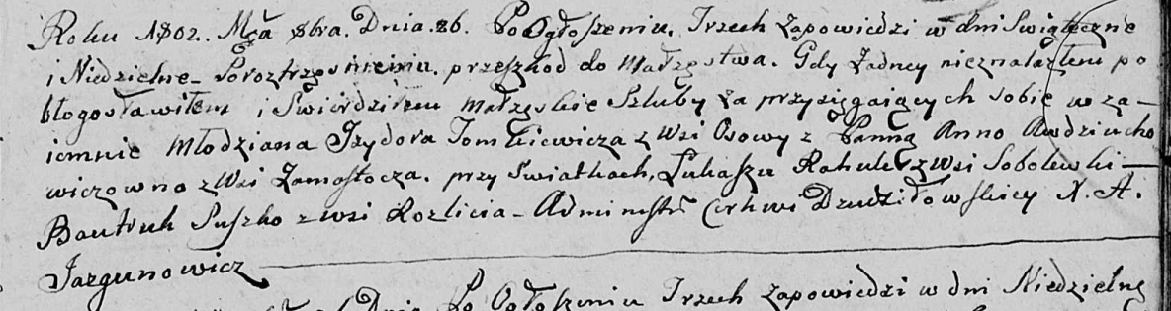

Дедиловичская Покровская церковь. 26 октября 1802 года. Метрическая запись о венчании.

Tomkiewicz Jzydor – жених, молодой, с деревни Осовo.

Awdziuchowichowna Anna – невеста, с деревни Замосточье.

Rоhula Łukasz – свидетель, с деревни Соболевка.

Suszko Bautruk – свидетель, с деревни Разлитье.

Jazgunowicz Antoni – ксёндз.